**TD 2**

**Partie 1 : Modèle OSI**

**Exercice 1:**

D’après le modèle OSI, quelles sont le (ou les) couche(s) Chargées des opérations suivantes ?

| Constitution des trames. |  |
| --- | --- |
| Détermination du chemin à travers le réseau. |  |
| Détection et correction d’erreurs de bout en bout. |  |
| Encodage des données. |  |
| Contrôle de flux. |  |
| Synchronisation des communications. |  |

**Exercice 2 :**

Remplir les différents champs manquants : nom de chaque couche, l’unité de données utilisée et un exemple de fonctionnalité dans la figure ci-dessous.

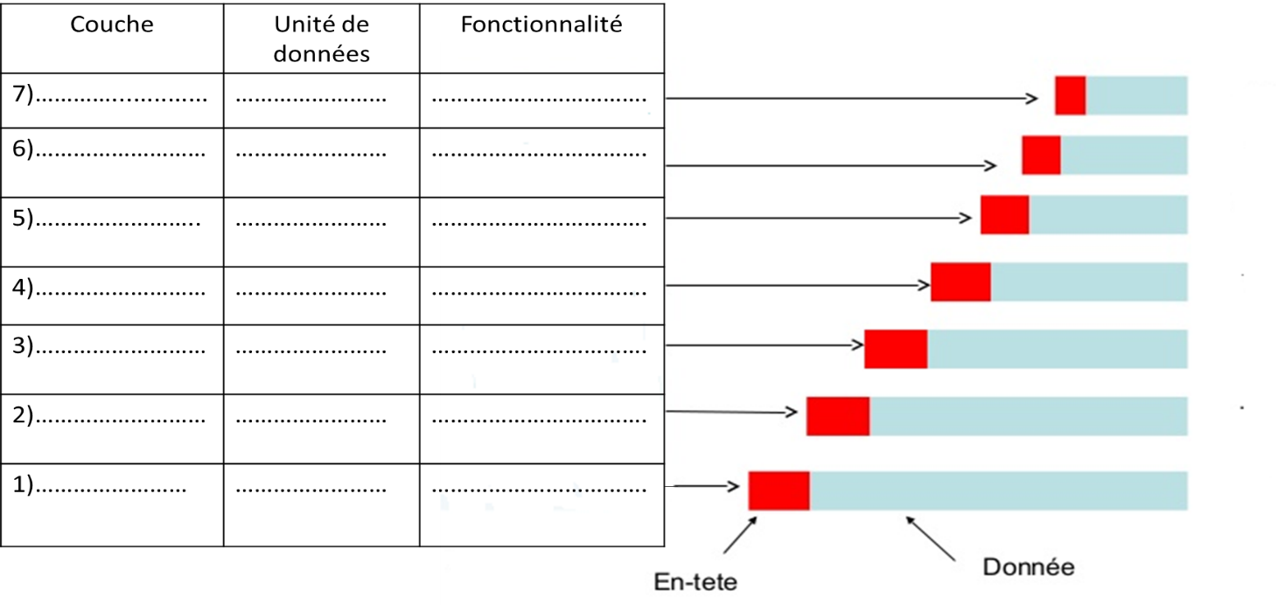

**Exercice 3 :**

Identifier le processus représenté dans chacune des images suivantes ainsi que la couche du modèle OSI responsable de cette fonctionnalité.

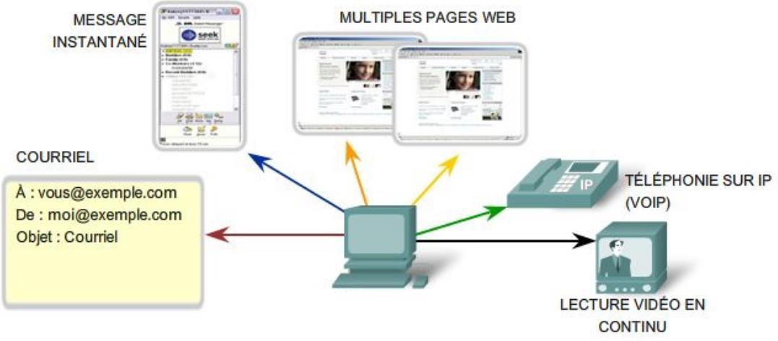

Image 1

Fonctionnalité :

Couche :

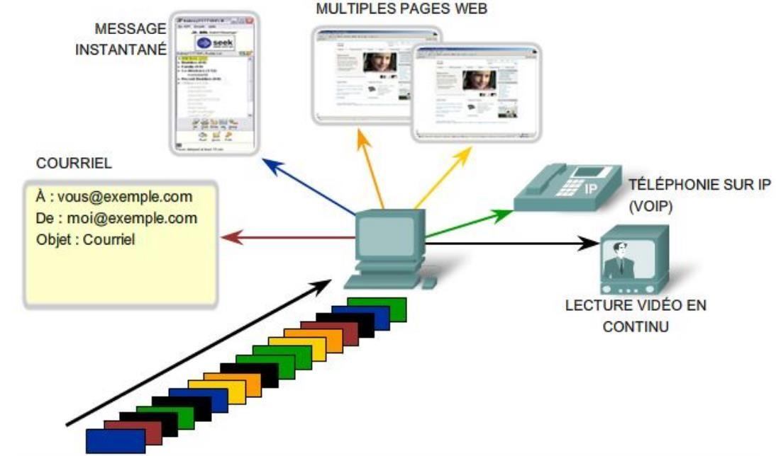

Image 2

Fonctionnalité :

Couche :

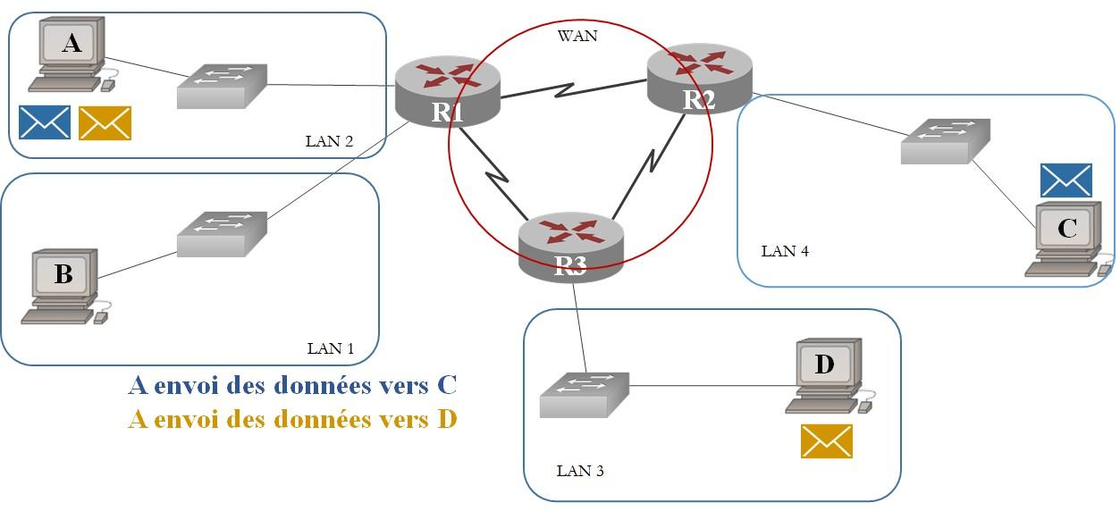

Image 3

Fonctionnalité :

Couche :

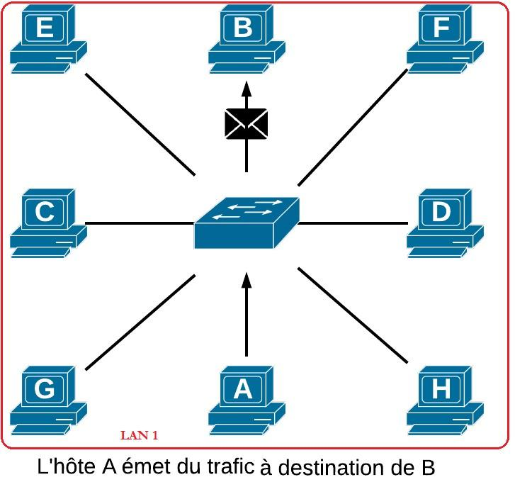

Image 3

Fonctionnalité :

Couche :